臺南市麻豆區麻豆國民小學122週年校慶運動會系列活動一

「麻豆122」標誌Logo徵圖比賽辦法

一、活動依據：
依據麻豆國小122校慶系列活動規劃辦理。

二、活動宗旨：
增加麻豆國小122校慶學生參與度，本校特舉辦「麻豆122」標誌Logo徵圖比賽，鼓勵以富創意且活潑之形象標誌，來代表「麻豆國小122週年校慶」精神，並達到宣傳之目的。

三、辦理單位
（一）、主辦單位：麻豆國小家長委員會 （二）、承辦單位：麻豆國小學務處

四、徵件日期：
即日起至108年02月15日(五)下午四點前

五、徵件辦法與創作內容規格：
（一）、徵圖意念：1.以「麻豆國小122」為創意設計為重點。
2.以彰顯「麻豆國小122」之精神理念。
(二）、徵圖創作項目:「麻豆國小122」。圖文請參考「麻豆國小近年校慶logo」
附檔。
（三）、甄選對象：
本校高年級學童，自由組隊報名參加。（每組1至3人，同一人不得跨組報名。）
（四）、甄選規格：
1.作品規格：圖以10cm×10cm大小為準（形狀不限），版面請力求清潔完整（參加作品數量不限，佳作以上（含）得獎作品以乙件為限）。
2.製作材料：以平面繪畫媒材為主（如水彩、粉蠟筆、彩色筆、色鉛筆…等皆可），手繪方式呈現，用色以單色，較精線條為限。
3.創作圖稿：所有設計圖面繪於報名表創作圖稿虛線區塊中，超出範圍恕不收件。

六、報名送件：
108年02月15日前送至臺南市麻豆區麻豆國民小學(地址：721臺南市麻豆區東角里4鄰文昌路18號)。 聯絡人：蘇俊郎老師 (06-5722145#803)

七、評選方式：
由本校邀請本校專業教師共組評審委員會進行評選，評審委員會評審項目及標準：主題意象表達40﹪、創意及整體造型30﹪、應用可行性30﹪。入選特優作品，再由全校師生投票共同選出「麻豆122」標誌Logo。

八、比賽獎勵：
（一）、特優（錄取2名）：獎狀乙紙，獎金200元整。
（二）、優等（錄取4名）：獎狀乙紙，獎金100元整。
（三）、佳作 (錄取10名)：獎狀乙紙。獎金20元整。
（四）、本比賽之各獎項，評審團可視徵件作品狀況，決議以從缺辦理或將從缺獎項名額併入其他獎項辦理。

九、附註說明：
（一）參賽者請依本辦法附件一詳填各項資料，否則恕不受理。
（二）參賽作品恕不退還，請自留底稿。得獎作品之著作財產權屬原作者所有，但需讓渡其著作人格權予主辦單位。主辦單位有重製、公開展示及不限時間、次數、方式及使用於各項推廣工作之權利，均不另予通知及致酬(附件三)。
（三）主辦單位並得視需要請得獎者配合修改。
（四）得獎作品若日後發生智慧財產權等之法律問題，作者需負法律責任，主辦單位概不負責。若作品經人檢舉或告發涉及著作權、專利權之侵害，經由法院判決屬實者，將追回原發之獎狀、獎金。
（五）得獎者，依稅捐稽徵法規定，列報所得。
（六）參賽者對本活動之評審結果、作品陳列、文宣出版等不得有任何異議。 （七）本比賽之各獎項，評審團可視徵件作品狀況，決議以從缺辦理或將從缺獎項名額併入其他獎項辦理。
（八）本辦法如有未盡之事宜，得隨時修訂並公告之。

承辦人： 總務處： 校長：

附件一 「麻豆122」標誌 Logo 徵圖比賽報名表
編號： ※本欄由主辦單位填寫
作品主題 |  | 班級 | 年 班
作者姓名 |  | 性別 | □男 □女
創作圖稿
創作理念/ 作品說明 | - 請作者依圖示賦予創作理念說明50字為限。  - 如不敷填寫，請自行影印使用。
附件三 「麻豆122」標誌 Logo 徵圖比賽
著作權轉讓同意書
作者姓名：

參賽項目：「麻豆122」標誌 Logo 徵圖比賽

作品名稱：

一、 茲同意遵守「麻豆122」標誌 Logo 徵圖比賽活動計畫之各項規定。保證本人提供之作品確係本人之設計創作及資料表內容正確無誤，並尊重評選結果，絕無異議。
二、 本人參賽作品如有抄襲臨摹他人或有妨害他人著作權者，除自負應有法律責任外，一經查覺，本人願取消獲獎資格，如已發給獎狀、獎金時，本人願歸回所領獎狀、獎金。
三、 茲同意於獲獎（含特優、優等、佳作）後，放棄行使著作人格權，並將本人之著作財產權讓與「臺南市麻豆區麻豆國民小學」所有，必要時「臺南市麻豆區麻豆國民小學」對獲獎作品保有修改權。（未依上述規定放棄行使其著作人格權及將其著作財產權讓與「臺南市麻豆區麻豆國民小學」者，取消其得獎資格）。
四、 上開作品「臺南市麻豆區麻豆國民小學」擁有研究、攝影、宣傳、網頁製作、展覽、商品開發、出版以及出版品販售等永久使用之權利。

本人簽名： （蓋章）

監護人簽名： （蓋章） (未滿18歲者需監護人簽名。)

身分證統一編號：

地 址：

中 華 民 國 年 月 日

※ 說明：本著作權轉讓同意書連同參賽作品、報名表一併送件。

.附件三：近年校慶標誌Logo

119年校慶標誌Logo 118年校慶標誌Logo
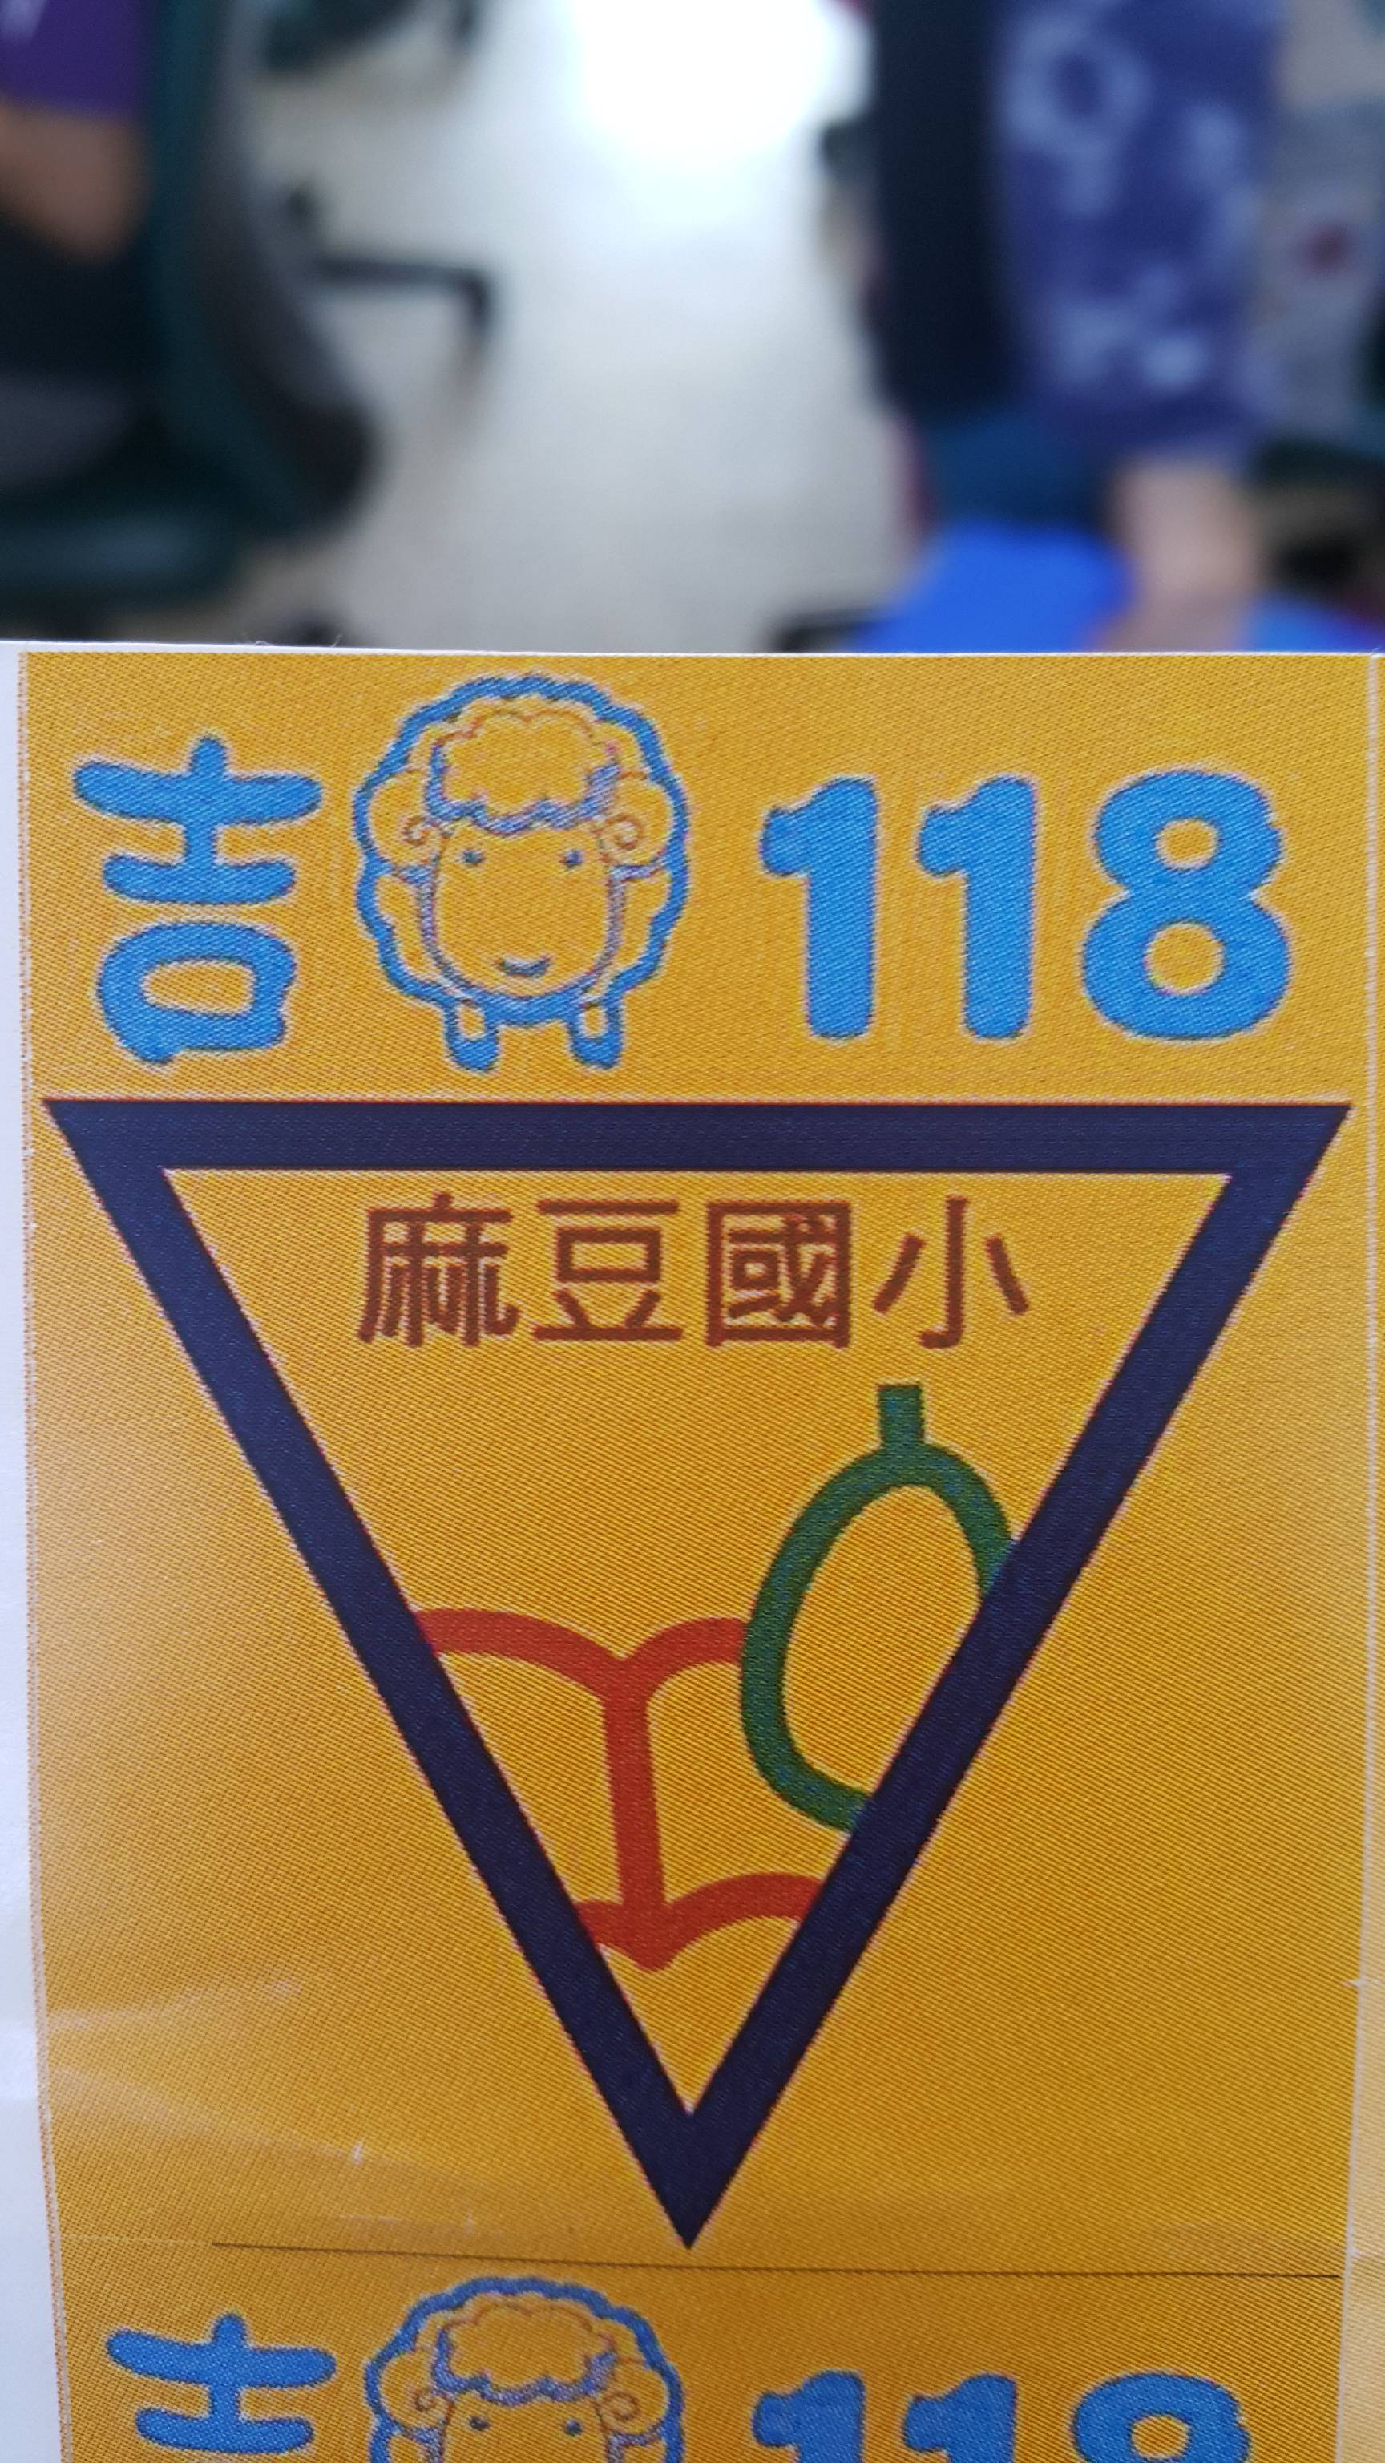
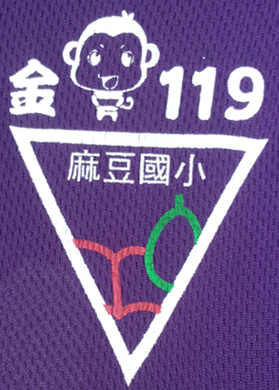

120年校慶標誌Logo 121年校慶標誌Logo
